2022届高三数学一轮复习专题测试卷3----三角函数
一、单项选择题：本题共12小题，每小题5分，共60分.在每个小题绐岀的四个选项中，只有一项是符合题目要求的.
1.角的终边过点（），且，则的范围是（ ）
A. B. C. D.
2. 点从（1,0）出发，沿单位圆按逆时针方向运动弧长到达点，则的坐标为（ ）
A. B. C. D.
3.已知 （ ）
A. B. C. D.
4. （ ）
A. B. C. D.
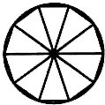
5. 我国古代数学家刘徽在《九章算术注》中提出了割圆术：“割之弥细，所失弥少，割之又割，以至于不可割，则与圆合体，而无所失矣”．这可视为中国古代极限思想的佳作．割圆术可以视为将一个圆内接正n边形等分成n个等腰三角形（如图所示），当n变得很大时，等腰三角形的面积之和近似等于圆的面积．运用割圆术的思想，可得到sin2°的近似值为（ ）（取近似值3.14）
A．0.035 B．0.026
C．0.018 D．0.033
6. 为得到函数的图象，只需把函数的图象上所有的点( )
A. 向左平移个单位长度，再把所得各点的横坐标缩短到原来的倍(纵坐标不变)
B. 向右平移个单位长度，再把所得各点的横坐标缩短到原来的倍(纵坐标不变)
C. 向左平移个单位长度，再把所得各点的横坐标伸长到原来的3倍(纵坐标不变)
D. 向右平移个单位长度，再把所得各点的横坐标伸长到原来的3倍(纵坐标不变)
7.函数的图像的一个对称中心的坐标为（ ）
A. B. C. D.
8.已知函数，则的值域是（ ）
A． B． C． D．
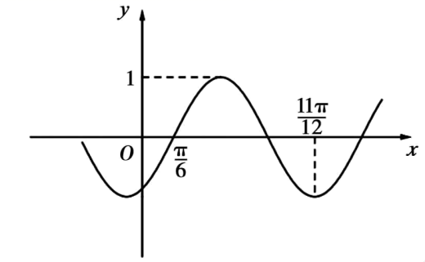
9. 函数的部分图象如图所示，则下列结论正确的是（ ）
A．点是的对称中心
B．直线是的对称轴
C．在区间上单调减
D．的图象向右平移个单位得的图象
10. 关于函数有下述四个结论：
①f(x)是偶函数 ②f(x)在区间（,）单调递增
③f(x)在有4个零点 ④f(x)的最大值为2
其中所有正确结论的编号是
A. ①②④ B. ②④ C. ①④ D. ①③
11.已知，则（ ）
A. B. C. D.
12. 在上是减函数，则的最大值是（ ）
A. B. C. D.

二、填空题（本大题共4小题，每小题5分，共计20分．每题均为一空，每空5分．请把答案填写在答题卡相应位置上）
13.已知是任意角，且满足则常数k的一个取值为
14. 函数在的零点个数为________．
15.当时，取得最大值，则
16.角的顶点为坐标原点，始边为轴非负半轴，终边与直线始终有公共点，则

三、解答题（本大题共6小题，共计70分．请在答题卡指定区域内作答．解答时应写出文字说明、证明过程或演算步骤）
17、已知角的顶点与原点O重合，始边与轴非负半轴重合，它的终边经过点，（1）求的值；（2）若角满足，求的值

18. 已知 . 给出条件① ② ③，请在以上三个条件选择一个填入上空并解答如下问题：
求：（1）； （2）

19.已知函数
（1）求函数的最小正周期及单调递减区间；
（2）求函数在上的最小值。

20. 已知向量，．其中且相互垂直。
（1）求实数的值．
（2）求在上的最大值与最小值．

21. ．已知函数图象的一条对称轴为．
（1）求的最小值；
（2）当取最小值时，若，，求的值．

22. 函数（其中）的部分图象如图所示，把函数的图像向右平移个单位长度，再向下平移1个单位，得到函数的图像.
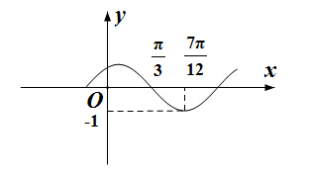
（1）当时，求的值域
（2）令，若对任意都有恒成立，求的最大值

.

